**СОДЕРЖАНИЕ**

ВВЕДЕНИЕ 5

1 ПОСТАНОВКА ЗАДАЧИ6

2 ОБЗОР ЛИТЕРАТУРЫ7

2.1 Обзор методов и алгоритмов решения поставленной задачи 8

3 ФУНКЦИОНАЛЬНОЕ ПРОЕКТИРОВАНИЕ9

3.1 Структура входных данных 9

3.2 Структура выходных данных 9

3.3 Разработка диаграммы классов 9

3.4 Описание классов 10

4 РАЗРАБОТКА ПРОГРАММНЫХ МОДУЛЕЙ 13

4.1 Разработка схем алгоритмов 13

4.2 Разработка алгоритма ConfectioneryManager::addItem() 13

4.3 Разработка алгоритма ConfectioneryManager::displayAllItems() 13

5 РЕЗУЛЬТАТЫ РАБОТЫ 14

ЗАКЛЮЧЕНИЕ 16

СПИСОК ИСПОЛЬЗОВАННЫХ ИСТОЧНИКОВ 17

ПРИЛОЖЕНИЕ А 18

ПРИЛОЖЕНИЕ Б 19

ПРИЛОЖЕНИЕ В 20

ПРИЛОЖЕНИЕ Г 21

ПРИЛОЖЕНИЕ Д 31

#### ВВЕДЕНИЕ

В современном мире кондитерская индустрия играет значительную роль в сфере пищевого производства и розничной торговли. Кондитерские изделия, такие как торты, пирожные и печенье, являются неотъемлемой частью праздников, торжеств и повседневной жизни многих людей. С ростом спроса на разнообразные и качественные кондитерские изделия возникает необходимость в эффективном управлении ассортиментом, производством и продажами этой продукции.

В условиях развивающегося рынка и растущей конкуренции, кондитерские предприятия сталкиваются с необходимостью оптимизации своих процессов, улучшения качества обслуживания клиентов и повышения эффективности управления ресурсами. Традиционные методы ведения учета и управления ассортиментом становятся недостаточными для удовлетворения современных требований бизнеса и потребителей.

Целью данного проекта является разработка специализированной программы для управления ассортиментом кондитерских изделий. Эта программа призвана автоматизировать процессы учета, каталогизации и управления заказами различных видов кондитерской продукции, включая торты, свадебные торты и печенье.

Основными задачами разрабатываемой программы являются создание удобной системы каталогизации кондитерских изделий с учетом их специфических характеристик. Реализация функционала для эффективного управления заказами и их обработки. Обеспечение возможности быстрого поиска и редактирования информации о продукции. Внедрение системы учета ингредиентов и калорийности изделий. Разработка механизма сохранения и загрузки данных для обеспечения непрерывности работы.

Программа позволит кондитерским предприятиям оптимизировать процессы управления ассортиментом, повысить качество обслуживания клиентов и эффективность работы персонала. Она предоставит инструменты для быстрого реагирования на изменения спроса, управления запасами и планирования производства.

Таким образом, разработка программы управления ассортиментом кондитерских изделий является актуальной задачей, решение которой поможет повысить конкурентоспособность предприятий кондитерской отрасли и улучшить качество обслуживания потребителей.

1 ПОСТАНОВКА ЗАДАЧИ

Цель работы – разработать программу управления ассортиментом кондитерских изделий с использованием языка программирования C++. Программа должна предоставлять удобный и интерактивный интерфейс для добавления, удаления, редактирования и обработки информации о различных видах кондитерских изделий, а также управления заказами.

Задачи работы:

1. Анализ требований. Определить основные функциональные требования к программе управления ассортиментом кондитерских изделий, учитывая специфику отрасли и потребности пользователей.

2. Разработать структуру классов для представления различных типов кондитерских изделий. Базовый класс для всех кондитерских изделий.

Производные классы для конкретных типов изделий (торты, свадебные торты, печенье).

3. Реализовать функциональность программы. Добавление новых кондитерских изделий в ассортимент. Удаление изделий из ассортимента. Редактирование информации о существующих изделиях. Поиск и отображение информации об изделиях. Управление заказами (добавление товаров в заказ, расчет стоимости).

4. Разработать систему хранения данных. Реализовать механизм сохранения данных об ассортименте в файл. Обеспечить возможность загрузки данных из файла при запуске программы.

5. Создать пользовательский интерфейс.

Разработать консольный интерфейс с меню для взаимодействия с пользователем. Обеспечить удобный вывод информации об ассортименте и заказах.

6. Реализовать дополнительные функции. Учет ингредиентов для каждого изделия. Расчет калорийности изделий. Возможность сохранения заказов в отдельные файлы.

7. Провести тестирование программы. Проверить корректность работы всех функций программы. Протестировать обработку различных сценариев использования. Исправить выявленные ошибки и оптимизировать работу программы.

Ожидаемые результаты:

Результатом работы должна стать функциональная программа управления ассортиментом кондитерских изделий с консольным интерфейсом, обеспечивающая стабильную работу и удобное управление данными. Программа должна позволять эффективно управлять каталогом изделий, обрабатывать заказы и предоставлять необходимую информацию о продукции. Ожидается, что разработанное решение повысит эффективность управления ассортиментом и обработки заказов в кондитерских предприятиях.

2 ОБЗОР ЛИТЕРАТУРЫ

Программы управления ассортиментом кондитерских изделий представляют собой специализированные программные решения, разработанные для автоматизации и оптимизации процессов, связанных с управлением кондитерским производством и предоставлением услуг клиентам. Они помогают кондитерским предприятиям эффективно управлять своими ресурсами, включая каталоги изделий, информацию о клиентах, операции по приему и выполнению заказов, а также учет и статистику производственной деятельности.

Основные функции программ управления ассортиментом кондитерских изделий включают:

1. Каталогизация продукции: Создание и управление электронным каталогом кондитерских изделий, включая информацию о составе, калорийности, цене и других характеристиках.

2. Управление заказами: Автоматизация процессов приема, обработки и выполнения заказов клиентов.

3. Учет ингредиентов: Отслеживание наличия и расхода ингредиентов, необходимых для производства кондитерских изделий.

4. Управление клиентской базой: Хранение и обработка информации о клиентах, их предпочтениях и истории заказов.

5. Генерация отчетов: Создание различных отчетов по продажам, популярности изделий, расходу ингредиентов и другим параметрам.

6. Интеграция с другими системами: Возможность взаимодействия с системами бухгалтерского учета, управления складом и другими бизнес-приложениями.

Разрабатываемая программа управления ассортиментом кондитерских изделий на языке C++ призвана решить ряд важных задач:

– обеспечить удобный интерфейс для управления каталогом кондитерских изделий;

– облегчить процесс приема и обработки заказов;

– предоставить инструменты для анализа популярности различных видов продукции;

– облегчить процесс учета ингредиентов и расчета калорийности изделий;

– обеспечить надежное хранение данных с возможностью их быстрого поиска и обработки;

Использование такой программы позволит кондитерским предприятиям повысить эффективность работы, улучшить качество обслуживания клиентов и оптимизировать производственные процессы. Это, в свою очередь, может привести к увеличению прибыли и укреплению позиций на рынке кондитерских изделий.

**2.1 Обзор методов и алгоритмов решения поставленной задачи**

В данном разделе приведен обзор существующих методов и подходов, применяемых при разработке программ для управления ассортиментом кондитерских изделий. Этот обзор поможет определить наиболее эффективные и перспективные подходы для создания программного средства "Программа управления ассортиментом кондитерских изделий".

1. Архитектура системы управления ассортиментом.

Структура данных: Обзор структуры системы, включая организацию данных о кондитерских изделиях, их ингредиентах, ценах и калорийности. Рассмотрение способов хранения и связей между данными.

Иерархическая модель: Анализ применяемых иерархических моделей для представления данных о кондитерских изделиях, например, иерархия типов изделий (торты, печенье, свадебные торты), связи между изделиями и их ингредиентами.

2. Основные функциональные возможности.

Управление ассортиментом и заказами: Обзор методов управления ассортиментом кондитерских изделий и заказами, включая добавление новых изделий в каталог, редактирование информации о существующих изделиях, формирование и обработку заказов.

Работа с атрибутами изделий: Исследование возможностей работы с атрибутами кондитерских изделий, включая название, цену, вес, калорийность, состав ингредиентов и другие характеристики.

3. Интерфейс и удобство использования.

Консольный интерфейс: Рассмотрение использования меню, форматированного вывода данных и интерактивных запросов для удобного представления и манипуляции данными.

Пользовательский опыт: Исследование концепций удобства использования, включая интуитивно понятную навигацию по меню, четкое отображение информации об изделиях и заказах, а также эффективные методы ввода данных.

4. Алгоритмы и методы обработки данных.

Поиск и сортировка: Обзор алгоритмов поиска и сортировки, применимых для работы с ассортиментом кондитерских изделий, таких как бинарный поиск, быстрая сортировка или сортировка слиянием.

Управление памятью: Анализ методов эффективного управления памятью при работе с большим количеством объектов, включая использование умных указателей и правильное освобождение ресурсов.

5. Хранение и обработка данных.

Файловый ввод/вывод: Исследование методов работы с файлами для сохранения и загрузки данных об ассортименте и заказах, включая форматы хранения данных и обработку ошибок при работе с файлами.

3 Функциональное проектирование

**3.1 Структура входных данных**

Загрузка данных из файла: при запуске программы она загружает данные о кондитерских изделиях из файла "confectionery.txt". Эти данные включают в себя информацию о названии, цене, весе, калорийности, типе изделия (торт, печенье и т.д.), а также дополнительные характеристики, специфичные для каждого типа изделия.

Действия пользователя: пользователь может выбирать различные действия через консольное меню, такие как просмотр всех изделий, добавление нового изделия, удаление изделия, просмотр информации о конкретном изделии, редактирование изделия, добавление изделия в заказ, просмотр текущего заказа и сохранение заказа.

Дополнительные данные: в зависимости от выбранного действия, пользователь вводит дополнительные данные, такие как название изделия, цена, вес, калорийность, тип изделия (торт, печенье, свадебный торт), специфические характеристики (например, количество ярусов для свадебного торта или форма для печенья) и ингредиенты.

**3.2 Структура выходных данных**

Результаты действий пользователя: программа отображает результаты выполненных действий, такие как успешное добавление или удаление изделия, информация о конкретном изделии, подтверждение изменений при редактировании.

Данные о кондитерских изделиях: при работе с ассортиментом программа отображает список всех доступных изделий, детальную информацию о каждом изделии, текущий заказ с выбранными изделиями и их количеством.

Сохранение данных в файл: при завершении работы программы или по запросу пользователя, данные об ассортименте кондитерских изделий сохраняются в файл "confectionery.txt" для последующего использования. Кроме того, информация о заказах может быть сохранена в отдельные файлы с уникальными именами.

**3.3 Разработка диаграммы классов**

Диаграмма классов представлена в приложении А.

**3.4 Описание классов**

Класс ConfectioneryItem - базовый класс, представляющий кондитерское изделие. Содержит основную информацию о продукте.

Публичные методы:

ConfectioneryItem(const string& name, double price, int calories) - конструктор класса.

virtual ~ConfectioneryItem() = default - виртуальный деструктор.

virtual void displayInfo() const = 0 - чисто виртуальный метод для отображения информации о продукте.

string getName() const - геттер для получения имени продукта.

double getPrice() const - геттер для получения цены продукта.

int getCalories() const - геттер для получения калорийности продукта.

void setIngredients(const string& newIngredients) - устанавливает ингредиенты продукта.

const string& getIngredients() const - возвращает ингредиенты продукта.

virtual void setName(const string& newName) - сеттер для изменения имени продукта.

virtual void setPrice(double newPrice) - сеттер для изменения цены продукта.

virtual void setCalories(int newCalories) - сеттер для изменения калорийности продукта.

Защищенные поля:

string name - название продукта.

double price - цена продукта.

string ingredients - ингредиенты продукта.

int calories - калорийность продукта.

Класс BakedGood - производный класс от ConfectioneryItem, представляющий выпечку.

Публичные методы:

BakedGood(const string& name, double price, double weight, int calories) - конструктор класса.

double getWeight() const - геттер для получения веса выпечки.

void setWeight(double newWeight) - сеттер для изменения веса выпечки.

Защищенные поля:

double weight - вес выпечки.

Класс Cake - производный класс от BakedGood, представляющий торт.

Публичные методы:

Cake(const string& name, double price, double weight, int calories) - конструктор класса.

void displayInfo() const override - переопределенный метод для отображения информации о торте.

Класс WeddingCake - Производный класс от Cake, представляющий свадебный торт.

Публичные методы:

WeddingCake(const string& name, double price, double weight, int tiers, int calories) - конструктор класса.

int getTiers() const - геттер для получения количества ярусов торта.

void setTiers(int newTiers) - сеттер для изменения количества ярусов торта.

void displayInfo() const override - переопределенный метод для отображения информации о свадебном торте.

Приватные поля:

int tiers - количество ярусов свадебного торта.

Класс Cookie - производный класс от ConfectioneryItem, представляющий печенье.

Публичные методы:

Cookie(const string& name, double price, const string& shape, int calories) - конструктор класса.

string getShape() const - геттер для получения формы печенья.

void setShape(const string& newShape) - сеттер для изменения формы печенья.

void displayInfo() const override - переопределенный метод для отображения информации о печенье.

Приватные поля:

string shape - форма печенья.

Класс ConfectioneryManager - класс для управления ассортиментом кондитерских изделий.

Публичные методы:

~ConfectioneryManager() - деструктор класса.

void addItem(ConfectioneryItem* item) - добавляет новое изделие в ассортимент.

void removeItem(const string& name) - удаляет изделие из ассортимента по имени.

void displayAllItems() const - отображает информацию обо всех изделиях в ассортименте.

ConfectioneryItem* findItem(const string& name) - находит изделие по имени.

void saveToFile(const string& filename) const - сохраняет ассортимент в файл.

void loadFromFile(const string& filename) - загружает ассортимент из файла.

Приватные поля:

vector<ConfectioneryItem*> items - вектор указателей на кондитерские изделия.

Класс Order – класс для управления заказом.

Публичные методы:

void addItem(ConfectioneryItem* item, int quantity) - добавляет изделие в заказ.

void removeItem(const string& name) - удаляет изделие из заказа по имени.

double calculateTotal() const - вычисляет общую стоимость заказа.

void displayOrder() const - отображает информацию о текущем заказе.

void saveToFile(const string& filename) const - сохраняет заказ в файл.

Приватные поля:

vector<ConfectioneryItem*> items - вектор указателей на заказанные изделия.

vector <int> quantities - вектор количества каждого заказанного изделия.

4 Разработка программных модулей

1. **Разработка схем алгоритмов**

В приложениях Б и В представлены схемы

ConfectioneryManager::addItem и ConfectioneryManager:: displayAllItems()соответственно.

**4.2 Разработка алгоритма ConfectioneryManager::addItem()**

1. Начало.

2. Входной параметр: указатель на объект ConfectioneryItem.

3. Поиск элемента с таким же именем в векторе items:

3.1. Если элемент найден:

3.1.2. Вывод сообщения об ошибке, что элемент с таким именем уже существует.

3.1.3. Запрос нового имени у пользователя.

3.1.4. Установка нового имени для элемента.

3.2.1. Если элемент не найден:

3.2.1. Добавление элемента в вектор items.

3.2.2. Вывод сообщения об успешном добавлении элемента.

3.2.3. Прерывание цикла.

4. Конец.

**4.3 Разработка алгоритма ConfectioneryManager::displayAllItems()**

1. Начало.

2. Вывод заголовка таблицы с информацией о кондитерских изделиях.

3. Цикл по всем элементам вектора items:

3.1. Вывод имени изделия.

3.2. Вывод цены изделия.

3.3. Если изделие является тортом (Cake):

3.3.1. Вывод веса торта.

3.4. Иначе:

3.4.1. Вывод прочерка вместо веса.

3.5. Определение типа изделия (Wedding Cake, Cake или Cookie).

3.6. Вывод типа изделия.

3.7. Вывод калорийности изделия.

3.8. Вывод дополнительной информации (количество ярусов для свадебного торта или форма для печенья).

3.9. Вывод ингредиентов изделия.

4. Конец.

5 Результаты работы

На рисунке 5.1 представлен вывод консоли после запуска программы

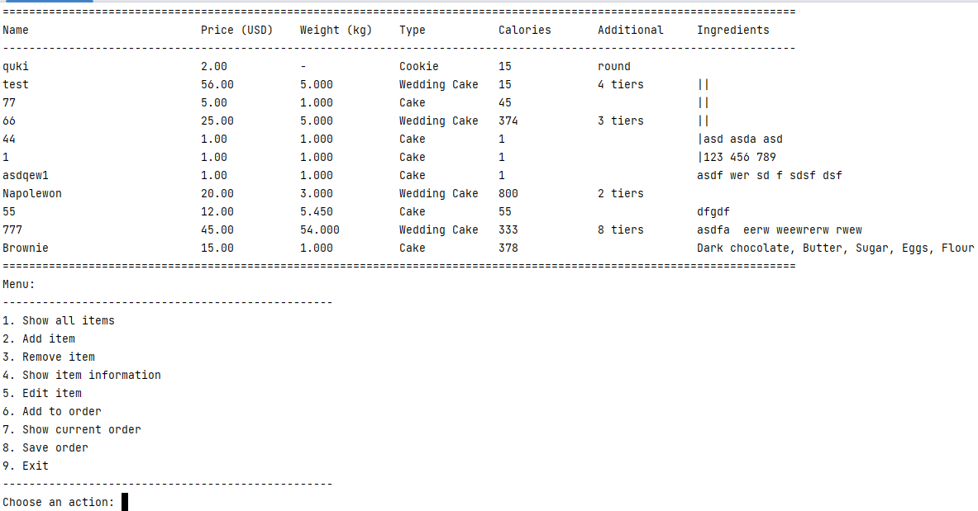

Рисунок 5.1 – Вывод консоли после запуска программы

На рисунке 5.2 представлен результат выбора показа информации об изделии Brownie

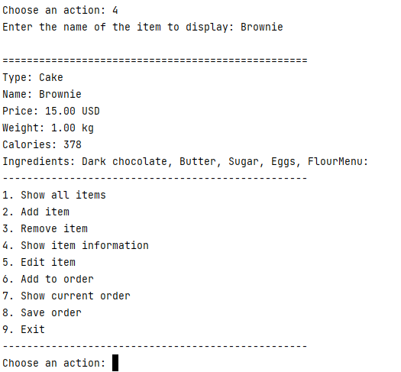

Рисунок 5.2 – Показ информации об изделии Brownie

На рисунке 5.3 представлен выведена информация о собранном заказе

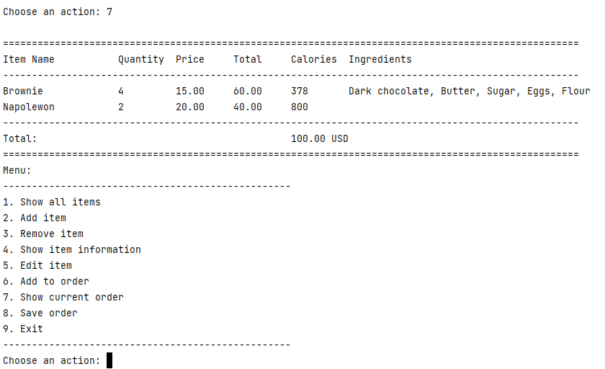

Рисунок 5.3 – Информация о собранном заказе

На рисунке 5.4 показан процесс изменения информации об изделии

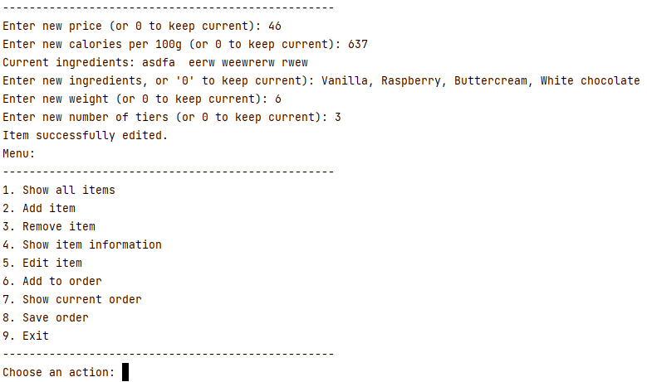

Рисунок 5.4 – Изменение информации об изделии

Заключение

В рамках курсовой работы была разработана функциональная система управления ассортиментом кондитерских изделий, предназначенная для эффективного управления и учета различных видов кондитерской продукции. Разработка данного проекта включала в себя изучение основных принципов объектно-ориентированного программирования, анализ потребностей кондитерского бизнеса и проектирование гибкой структуры классов для представления различных типов кондитерских изделий.

В ходе работы было проведено исследование специфики кондитерского производства для определения ключевых характеристик различных типов изделий и их взаимосвязей. На основе этого анализа была разработана система классов, отражающая структуру кондитерских изделий, включая базовый класс ConfectioneryItem и производные классы для конкретных типов изделий (Cake, WeddingCake, Cookie).

Для обеспечения основных операций по управлению ассортиментом был создан класс ConfectioneryManager, позволяющий добавлять, удалять, отображать и редактировать изделия. Также была реализована система заказов с использованием класса Order, который обеспечивает формирование и управление заказами клиентов, включая расчет общей стоимости и калорийности заказа.

Особое внимание было уделено разработке функций сохранения и загрузки данных, что позволило обеспечить долговременное хранение и возможность восстановления информации об ассортименте и заказах. Для удобства пользователей было разработано консольное меню, предоставляющее доступ ко всем функциям системы.

В процессе разработки было проведено комплексное тестирование системы для выявления и устранения возможных ошибок, что обеспечило стабильную работу приложения.

В результате курсовой работы удалось создать полноценную систему управления ассортиментом кондитерских изделий, способную эффективно организовывать информацию о различных типах продукции, управлять заказами и обеспечивать удобную работу с данными. Разработанная система может найти практическое применение в кондитерских предприятиях различного масштаба, способствуя оптимизации процессов управления ассортиментом и обработки заказов. системы.

СПИСОК ИСПОЛЬЗОВАННЫХ ИСТОЧНИКОВ

[1] Документация по C++ [Электронный ресурс]. – Режим доступа: https://en.cppreference.com/w/

[2] Руководство по использованию STL (Standard Template Library) [Электронный ресурс]. – Режим доступа: https://www.geeksforgeeks.org/the-c-standard-template-library-stl/

[3] Документация по работе с файлами в C++ [Электронный ресурс]. – Режим доступа: https://www.cplusplus.com/doc/tutorial/files/

[4] Руководство по объектно-ориентированному программированию в C++ [Электронный ресурс]. – Режим доступа: https://www.learncpp.com/cpp-tutorial/welcome-to-object-oriented-programming/

[5] Документация по использованию векторов в C++ [Электронный ресурс]. – Режим доступа: https://www.cplusplus.com/reference/vector/vector/

[6] Руководство по обработке исключений в C++ [Электронный ресурс]. – Режим доступа: https://www.tutorialspoint.com/cplusplus/cpp_exceptions_handling.htm

[7] Документация по форматированному вводу-выводу в C++ [Электронный ресурс]. – Режим доступа: https://en.cppreference.com/w/cpp/io/

ПРИЛОЖЕНИЕ А

**(Обязательное)**

**Диаграмма классов**

Приложение Б

**(Обязательное)**

**Схема алгоритма**

**ConfectioneryManager::addItem()**

Приложение В

**(Обязательное)**

**Схема алгоритма**

**ConfectioneryManager::displayAllItems()**

Приложение Г

**(Обязательное)**

**Исходный код программы**

001 #include <iostream>

002 #include <vector>

003 #include <string>

004 #include <fstream>

005 #include <stdexcept>

006 #include <iomanip>

007 #include <algorithm>

008 #include <windows.h>

009 #include "myvector.h"

010

011 using namespace std;

012

013

014 template<typename T>

015 T getInput(const string& prompt) {

016 T value;

017 while (true) {

018 cout << prompt;

019 if (cin >> value) {

020 cin.ignore(100, '\n');

021 return value;

022 }

023 cin.clear();

024 cin.ignore(100, '\n');

025 cout << "Invalid input. Please try again.\n";

026 }

027 }

028

029 // Базовый класс

030 class ConfectioneryItem {

031 protected:

032 string name;

033 double price;

034 string ingredients;

035 int calories;

036

037 public:

038 ConfectioneryItem(const string& name, double price, int)

039 : name(name), price(price), calories(calories) {}

040

041 virtual ~ConfectioneryItem() = default;

042

043 virtual void displayInfo() const = 0;

044

045 string getName() const { return name; }

046 double getPrice() const { return price; }

047 int getCalories() const { return calories; }

048

049 void setIngredients(const string& newIngredients) {

050 ingredients = newIngredients;

051 }

052

053 const string& getIngredients() const {

054 return ingredients;

055 }

056

057 virtual void setName(const string& newName) { name = newName; }

058 virtual void setPrice(double newPrice) { price = newPrice; }

059 virtual void setCalories(int newCalories)

060 };

061

062 // Производный класс первого уровня - Выпечка

063 class BakedGood : public ConfectioneryItem {

064 protected:

065 double weight;

066

067 public:

068 BakedGood(const string& name, double price, double weight, int)

069 : ConfectioneryItem(name, price, calories) {}

070

071 double getWeight() const { return weight; }

072 void setWeight(double newWeight) { weight = newWeight; }

073 };

074

075 // Производный класс второго уровня - Торт

076 class Cake : public BakedGood {

077 public:

078 Cake(const string& name, double price, double weight, int)

079 : BakedGood(name, price, weight, calories) {}

080

081 void displayInfo() const override {

082 cout << "\n" << string(50, '=') << "\n";

083 cout << "Type: Cake\n"

084 << "Name: " << name << "\n"

085 << "Price: " << fixed << setprecision(2) << price

086 << "Weight: " << weight << " kg\n"

087 << "Calories: " << calories << "\n"

088 << "Ingredients: " << ingredients;

089 }

090

091 };

092

093 // Производный класс третьего уровня - Свадебный торт

094 class WeddingCake : public Cake {

095 private:

096 int tiers;

097

098 public:

099 WeddingCake(const string& name, double price, double weight,)

100 : Cake(name, price, weight, calories), tiers(tiers) {}

101

102 int getTiers() const { return tiers; }

103 void setTiers(int newTiers) { tiers = newTiers; }

104

105 void displayInfo() const override {

106 cout << "\n" << string(50, '=') << "\n";

107 cout << "Type: Wedding Cake\n"

108 << "Name: " << name << "\n"

109 << "Price: " << fixed << setprecision(2) << price

110 << "Weight: " << weight << " kg\n"

111 << "Tiers: " << tiers << "\n"

112 << "Calories: " << calories << "\n"

113 << "Ingredients: " << ingredients;

114 }

115 };

116

117 // Производный класс - Печенье

118 class Cookie : public ConfectioneryItem {

119 private:

120 string shape;

121

122 public:

123 Cookie(const string& name, double price, const string& shape,)

124 : ConfectioneryItem(name, price, calories), shape(shape)

125

126 string getShape() const { return shape; }

127 void setShape(const string& newShape) { shape = newShape; }

128

129 void displayInfo() const override {

130 cout << "\n" << string(50, '=') << "\n";

131 cout << "Type: Cookie\n"

132 << "Name: " << name << "\n"

133 << "Price: " << fixed << setprecision(2) << price

134 << "Shape: " << shape << "\n"

135 << "Calories: " << calories << "\n"

136 << "Ingredients: " << ingredients;

137 }

138 };

139

140 // Класс для управления ассортиментом

141 class ConfectioneryManager {

142 private:

143 vector<ConfectioneryItem*> items;

144

145 public:

146 ~ConfectioneryManager() {

147 for (auto item : items) {

148 delete item;

149 }

150 }

151

152 void addItem(ConfectioneryItem* item) {

153 while (true) {

154 // Проверяем, существует ли уже элемент с таким именем

155 auto it = find_if(items.begin(), items.end(),

156 [&item](const ConfectioneryItem* {

157 return existingItem->getName()

158 });

159

160 if (it != items.end()) {

161

162 cout << "Error: An item with the name '";

163 string newName = getInput<string>;

164 item->setName(newName);

165 } else {

166

167 items.push_back(item);

168 cout << "Item '" << item->getName();

169 break;

170 }

171 }

172 }

173

174 void removeItem(const string& name) {

175 auto it = find_if(items.begin(), items.end(),

176 [&name](const ConfectioneryItem*);

177 if (it != items.end()) {

178 delete *it;

179 items.erase(it);

180 }

181 }

182

183 void displayAllItems() const {

184 cout << "\n" << string(120, '=') << "\n";

185 cout << left

186 << setw(30) << "Name"

187 << setw(15) << "Price (USD)"

188 << setw(15) << "Weight (kg)"

189 << setw(15) << "Type"

190 << setw(15) << "Calories"

191 << setw(15) << "Additional"

192 << "Ingredients\n";

193 cout << string(120, '-') << "\n";

194 for (const auto item : items) {

195 cout << left

196 << setw(30) << item->getName()

197 << setw(15) << fixed << setprecision(2)

198 << setw(15);

199

200 if (auto cake = dynamic_cast<Cake*>(item)) {

201 cout << fixed << setprecision(3);

202 } else {

203 cout << "-";

204 }

205

206 string itemType;

207 string additional;

208

209 if (auto weddingCake = dynamic_cast<WeddingCake*>(item))

210 itemType = "Wedding Cake";

211 additional = to_string(weddingCake->getTiers());

212 } else if (dynamic_cast<Cake*>(item)) {

213 itemType = "Cake";

214 } else if (auto cookie = dynamic_cast<Cookie*>(item)) {

215 itemType = "Cookie";

216 additional = cookie->getShape();

217 }

218

219 cout << left << setw(15) << itemType

220 << setw(15) << item->getCalories()

221 << setw(15) << additional;

222

223 // Выводим ингредиенты

224 cout << item->getIngredients() << "\n";

225 }

226 cout << string(120, '=') << "\n";

227 }

228

229 ConfectioneryItem* findItem(const string& name) {

230 auto it = find_if(items.begin(), items.end(),

231 [&name](const ConfectioneryItem*);

232 return (it != items.end()) ? *it : nullptr;

233 }

234

235 void saveToFile(const string& filename) const {

236 ofstream file(filename);

237 if (!file) {

238 throw runtime_error("Failed to open file for writing");

239 }

240

241 for (const auto item : items) {

242 file << item->getName() << "|" << item->getPrice();

243

244 if (auto cake = dynamic_cast<Cake*>(item)) {

245 file << "|Cake|" << cake->getWeight();

246

247 file << "|" << weddingCake->getTiers();

248 } else {

249 file << "|0";

250 }

251 } else if (auto cookie = dynamic_cast<Cookie*>(item)) {

252 file << "|Cookie|" << cookie->getShape();

253 }

254

255 // Сохраняем ингредиенты

256 file << "|" << item->getIngredients() << "\n";

257 }

258

259 file.close();

260 }

261

262 void loadFromFile(const string& filename) {

263 ifstream file(filename);

264 if (!file) {

265 cout << "File " << filename << " not found.";

266 return;

267 }

268

269 // Очищаем текущий список изделий

270 for (auto item : items) {

271 delete item;

272 }

273 items.clear();

274

275 string line;

276 while (getline(file, line)) {

277 istringstream iss(line);

278 string name, type, shape, ingredientsStr;

279 double price, weight;

280 int calories, tiers;

281

282 getline(iss, name, '|');

283 iss >> price;

284 iss.ignore();

285 iss >> calories;

286 iss.ignore();

287 getline(iss, type, '|');

288

289 ConfectioneryItem* item = nullptr;

290

291 if (type == "Cake") {

292 iss >> weight;

293 iss.ignore();

294 iss >> tiers;

295 if (tiers > 0) {

296 item = new WeddingCake(name, price, weight);

297 } else {

298 item = new Cake(name, price, weight, calories);

299 }

300 } else if (type == "Cookie") {

301 getline(iss, shape, '|');

302 item = new Cookie(name, price, shape, calories);

303 }

304

305 if (item) {

306 // Читаем ингредиенты как одну строку

307 getline(iss, ingredientsStr);

308 // Удаляем начальный разделитель, если он есть

309 if (!ingredientsStr.empty() && ingredientsStr[0]) {

310 ingredientsStr.erase(0, 1);

311 }

312 item->setIngredients(ingredientsStr);

313 addItem(item);

314 }

315 }

316

317 file.close();

318 cout << "Data successfully loaded from file " << filename;

319 }

320 };

321

322 // Класс для управления заказами

323 class Order {

324 private:

325 vector<ConfectioneryItem*> items;

326 MyVector<int> quantities;

327

328 public:

329 void addItem(ConfectioneryItem* item, int quantity) {

330 items.push_back(item);

331 quantities.push_back(quantity);

332 }

333

334 double calculateTotal() const {

335 double total = 0;

336 for (size_t i = 0; i < items.size(); ++i) {

337 total += items[i]->getPrice() * quantities[i];

338 }

339 return total;

340 }

341

342 void displayOrder() const {

343 cout << "\n" << string(100, '=') << "\n";

344 cout << left

345 << setw(20) << "Item Name"

346 << setw(10) << "Quantity"

347 << setw(10) << "Price"

348 << setw(10) << "Total"

349 << setw(10) << "Calories"

350 << "Ingredients\n";

351 cout << string(100, '-') << "\n";

352

353 for (size_t i = 0; i < items.size(); ++i) {

354 cout << left

355 << setw(20) << items[i]->getName()

356 << setw(10) << quantities[i]

357 << setw(10) << fixed << setprecision(2)

358 << setw(10) << fixed << setprecision(2)

359 << setw(10) << items[i]->getCalories()

360 << items[i]->getIngredients() << "\n";

361 }

362

363 cout << string(100, '-') << "\n";

364 cout << left << setw(50) << "Total:"

365 << fixed << setprecision(2) << calculateTotal();

366 cout << string(100, '=') << "\n";

367 }

368

369

370 void saveToFile(const string& filename) const {

371 string fullFilename = filename + ".txt";

372 ofstream file(fullFilename);

373 if (!file) {

374 throw runtime_error("Failed to open file for writing");

375 }

376

377 file << "Order:\n";

378 file << string(120, '-') << "\n";

379 file << left << setw(30) << "Item Name"

380 << right << setw(10) << "Quantity"

381 << setw(12) << "Price"

382 << setw(12) << "Total"

383 << setw(12) << "Calories"

384 << " Ingredients\n";

385 file << string(120, '-') << "\n";

386

387 int totalCalories = 0;

388 for (size_t i = 0; i < items.size(); ++i) {

389 ConfectioneryItem* item = items[i];

390 int quantity = quantities[i];

391 double itemPrice = item->getPrice();

392 double itemTotal = itemPrice * quantity;

393 int itemCalories = item->getCalories() * quantity;

394 totalCalories += itemCalories;

395

396 file << left << setw(30) << item->getName()

397 << right << setw(10) << quantity

398 << setw(12) << fixed << setprecision(2)

399 << setw(12) << fixed << setprecision(2)

400 << setw(12) << itemCalories

401 << " " << left << item->getIngredients() << "\n";

402 }

403

404 file << string(120, '-') << "\n";

405 file << left << setw(30) << "Total:"

406 << right << setw(34) << fixed << setprecision(2);

407 file << left << setw(30) << "Total Calories:"

408 << right << setw(34) << totalCalories << "\n";

409

410 file.close();

411 cout << "Order successfully saved to file: " << fullFilenam;

412 }

413 };

414

415 int main() {

416 // Устанавливаем кодировку консоли в UTF-8

417 SetConsoleOutputCP(CP_UTF8);

418 SetConsoleCP(CP_UTF8);

419

420 char buffer[MAX_PATH];

421 GetCurrentDirectory(MAX_PATH, buffer);

422 cout << "Current working directory: " << buffer << endl;

423

424 ConfectioneryManager manager;

425 Order currentOrder;

426

427 try {

428 manager.loadFromFile("confectionery.txt");

429 } catch (const exception& e) {

430 cout << "Error loading data: " << e.what() << "\n";

431 }

432

433 cout << "Current list of items:\n";

434 manager.displayAllItems();

435

436 while (true) {

437 //cout << "\n" << string(50, '=') << "\n";

438 cout << "Menu:\n" << string(50, '-') << "\n"

439 << "1. Show all items\n"

440 << "2. Add item\n"

441 << "3. Remove item\n"

442 << "4. Show item information\n"

443 << "5. Edit item\n" // New menu item

444 << "6. Add to order\n"

445 << "7. Show current order\n"

446 << "8. Save order\n"

447 << "9. Exit\n"

448 << string(50, '-') << "\n"

449 << "Choose an action: ";

450

451 int choice = getInput<int>("");

452

453 //cout << string(50, '=') << "\n";

454

455 switch (choice) {

456 case 1:

457 manager.displayAllItems();

458 break;

459 case 2: {

460 string name = getInput<string>("Enter name: ");

461 double price = getInput<double>("Enter price: ");

462 int calories = getInput<int>("Enter calories per ");

463

464 cout << "Enter ingredients: ";

465 string ingredients;

466 getline(cin, ingredients);

467

468 cout << "Choose item type:\n1. Cake\n2. Wedding ";

469 int typeChoice = getInput<int>("");

470

471 ConfectioneryItem* newItem = nullptr;

472

473 switch (typeChoice) {

474 case 1: {

475 double weight = getInput<double>("Enter");

476 newItem = new Cake(name, price, weight);

477 break;

478 }

479 case 2: {

480 double weight = getInput<double>;

481 int tiers = getInput<int>;

482 newItem = new WeddingCake;

483 break;

484 }

485 case 3: {

486 string shape = getInput<string>;

487 newItem = new Cookie(name, price, shape);

488 break;

489 }

490 default:

491 cout << "Invalid item type choice.\n";

492 break;

493 }

494 if (newItem) {

495 newItem->setIngredients(ingredients);

496 manager.addItem(newItem);

497 std::cout << "Item successfully added.\n";

498 manager.saveToFile("confectionery.txt");

499 std::cout << "Current list of items:\n";

500 manager.displayAllItems();

501 }

502 break;

503 }

504 case 3: {

505 string name = getInput<string>;

506 manager.removeItem(name);

507 break;

508 }

509 case 4: {

510 string name = getInput<string>;

511 ConfectioneryItem *item = manager.findItem(name);

512 if (item) {

513 item->displayInfo();

514 } else {

515 cout << "Item not found\n";

516 }

517 break;

518 }

519 case 5: {

520 string name = getInput<string>;

521 ConfectioneryItem *item = manager.findItem(name);

522 if (item) {

523 cout << "Current item details:\n";

524 item->displayInfo();

525

526 string newName = getInput<string>;

527 if (newName != "0") item->setName(newName);

528

529 double newPrice = getInput<double>;

530 if (newPrice != 0) item->setPrice(newPrice);

531

532 int newCalories = getInput<int>;

533 if (newCalories != 0);

534

535 std::cout << "Current ingredients: ";

536 std::cout << "Enter new ingredients ";

537 std::string newIngredientsInput;

538 std::getline(std::cin, newIngredientsInput);

539 if (newIngredientsInput != "0") {

540 item->setIngredients(newIngredientsInput);

541 }

542

543 if (auto cake = dynamic_cast<Cake *>(item)) {

544 double newWeight = getInput<double>;

545 if (newWeight != 0);

546

547

548 int newTiers = getInput<int>;

549 if (newTiers != 0);

550 }

551

552 string newShape = getInput<string>;

553 if (newShape != "0");

554 }

555

556 cout << "Item successfully edited.\n";

557 manager.saveToFile("confectionery.txt");

558 } else {

559 cout << "Item not found\n";

560 }

561 break;

562 }

563 case 6: {

564 string name = getInput<string>;

565 ConfectioneryItem *item = manager.findItem(name);

566 if (item) {

567 int quantity = getInput<int>;

568 currentOrder.addItem(item, quantity);

569 } else {

570 cout << "Item not found\n";

571 }

572 break;

573 }

574 case 7:

575 currentOrder.displayOrder();

576 break;

577 case 8: {

578 string filename = getInput<string>;

579 try {

580 currentOrder.saveToFile(filename);

581 cout << "Order saved to file " << filename;

582 } catch (const exception &e) {

583 cout << "Error saving order: " << e.what();

584 }

585 break;

586 }

587 case 9:

588 try {

589 manager.saveToFile("confectionery.txt");

590 cout << "Data saved.\n";

591 } catch (const exception &e) {

592 cout << "Error saving data: " << e.what();

593 }

594

595 return 0;

596 default:

597 cout << "Invalid choice. Please try again.\n";

598 break;

599 }

600 }

601 return 0;

602 }

Приложение Д

**(Обязательное)**

**Ведомость документов**